МІНІСТЕРСТВО ОСВІТИ І НАУКИ УКРАЇНИ
Чорноморський національний університет
імені Петра Могили
Факультет комп’ютерних наук
Кафедра інженерії програмного забезпечення

ЗВІТ
з лабораторної роботи № 11
«jQuery. Синтаксис»
Варіант № 18
Дисципліна «Frontend-розробка»
Спеціальність «Комп’ютерні науки»
Освітня програма: «Комп’ютерні науки»

Здобувач | ______________ | Іван ПОД’ЯЧЕВ
 |  | «8» 11 2026 р.
Викладач  канд. техн. наук,  доцент | ______________ | Євген ДАВИДЕНКО
 |  | «__» ________ 20__ р.

Миколаїв – 2026
Лабораторна робота №11
Тема роботи: jQuery. Синтаксис
Мета роботи: Ознайомитися з роботою фреймворку jQuery.
Завдання: Language learning.
Використовуючи фреймворк jQuery розробити застосунок контролю вивчення іноземної мови. На картках розміщуються слова, переклад яких слід вписати в поле для введення. При натисненні на картку відбувається перевірка правильності перекладу. Передбачити:
- мінімальну кількість слів для перекладу – 10;
- появу слів для перекладу випадковим чином;
- виведення номеру поточного кроку відносно загальної кількості;
- відображення поточної кількості вірно перекладених слів та невірно;
- виведення рівня знань мови за допомогою модального вікна.
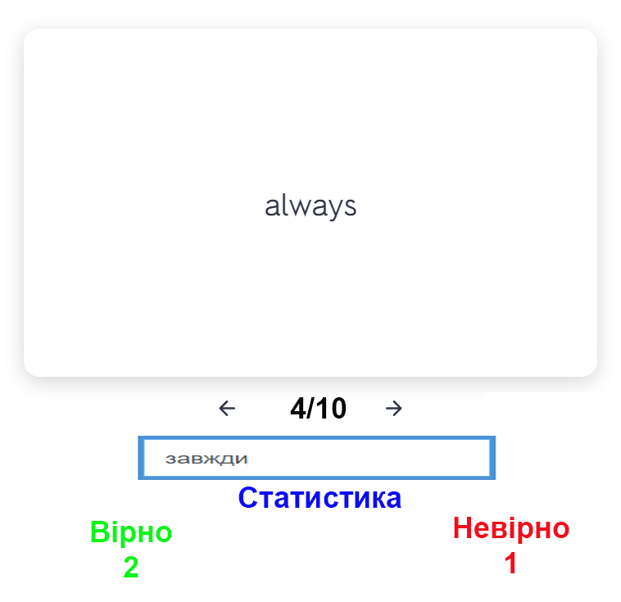
Рисунок 1 – Завдання на лабораторну роботу
Врахувати валідацію та адаптивність.
Лістинг коду:
index11.html:

script10.js:

style10.ccs:

Результати роботи програми:

Рисунок 2 – Результат виконання завдання

Рисунок 3 – Результат виконання завдання
Рисунок 4 – Результат виконання завдання
https://senx42.github.io/Project_7/FE/index/index11
Висновки:
Під час виконання лабораторної роботи було закріплено нову теорію та навички роботи з JavaScript. Виконано поставлене завдання за допомогою HTML та JavaScript у середовищі VS Code. Отриманий результат відповідає поставленому завданню.

